Telefon Satış Otomasyonu

**Konu:** Bir GSM Bayi de telefon satış işlemlerini kolaylaştıracak otomasyon yapılacaktır.

**İşlevsellik:** Otomasyon sayesinde yöneticiler(kullanıcılar): yapılan satışları, yapılan iadeleri, toplam stok miktarını, toplam satış sayısını, hangi müşterinin ne satın aldığını görebilecektir.

Yani kullanıcılar:

1- Bir butona basıldığında telefonun marka, model, fiyat vb. bilgilerinin gösterilmesi

2- Bir telefonun satış işleminin gerçekleştirilebilmesi

3- Toplam yapılan satış sayısının her satış ve iade işleminde güncellenmesi

4- Seçilen müşterinin hangi telefonları satın aldığının görülebilmesi

5- Bir telefonun iadesinin gerçekleştirilebilmesi

6- Bir telefonun satışı ve iadesi yapıldığı zaman stok miktarının güncellenebilmesi

**İş Kuralları:**

Kullanıcı olabilmek için bir kullanıcı adı şifre ve mail adresi gerekir.

Kullanıcılar kullanıcı adı ve şifresini girdikten sonra telefon modelleri ekleyebilir.

Kullanıcılar giriş yaptıktan sonra satışlara bakabilir.

Kullanıcılar giriş yaptıktan sonra müşterilere bakabilir.

Kullanıcılar giriş yaptıktan sonra satış yapabilir iade işlemi yapabilir.

Bir kullanıcının adı, soyadı, telefon numarası, adresi, emaili, kullanıcı adı, sifresi gibi bilgileri bulunur.

Bir Kullanıcı birden çok satış yapabilir.

Bir satışı bir kullanıcı yapabilir.

Bir satışta satış fiyatı ve satış tarihi bilgileri bulunur.

Bir markanın birden çok telefon modeli olabilir.

Bir modelin bir markası vardır.

Bir modelin birden çok ürünü bulunabilir.

Bir ürünün bir modeli vardır.

Bir ürünün hafızası, çözünürlüğü, rengi gibi bilgileri bulunur.

Bir ürünün birden çok stoğu olabilir.

Bir stokta bir ürün bulunabilir.

Bir stokta telefonun miktarı, alış fiyatı, alış tarihi gibi bilgiler bulunur.

Bir müşteriye birden çok satış yapılabilir

Bir satış bir müşteriye aittir.

Bir satış ile sadece bir iade gerçekleşebilir.

Bir iade birden fazla satışta olabilir.

**İlişkisel Şema:**

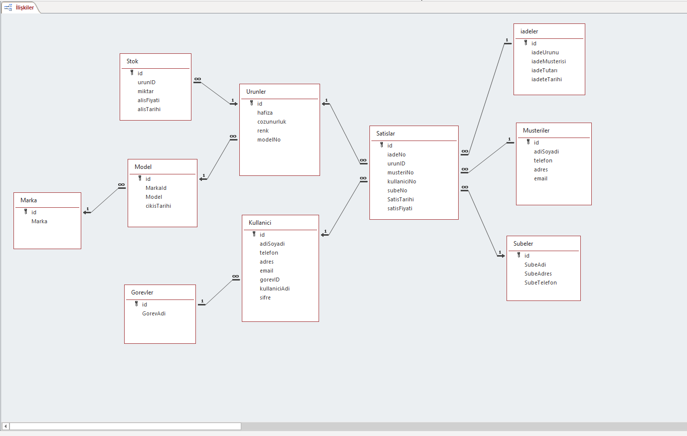

Kullanici (Id: int, adiSoyadi: varchar, telefon: varchar, adres: varchar, email: varchar, görevID: int, kullaniciAdi: varchar, sifre: int)

Gorevler(id: int, GorevAdi: varchar)

Satislar (Id: int, musteriNo: int, SubeNo: int, UrunId: int, kullaniciNo: int, satisTarihi: date, satisFiyati: money)

Urun (Id: int, modelNo: int, hafıza: varchar, cozunurluk: varchar, renk: varchar)

Marka (Id: int, Marka: varchar)

Model (Id: int, MarkaId: int, Model: varchar, cikisTarihi:varchar)

Stok (Id: int, UrunId: int, miktar: int, alisFiyati: int, alisTarihi: date)

Subeler (Id: int,SubeAdi: varchar, SubeAdres:varchar, SubeTelefonNo:varchar)

Musteri (Id: int, adiSoyadi:varchar, telefon: varchar, adres: varchar, email: varchar)

İadeler (Id: int, iadeUrunu:varchar, iadeMusterisi: varchar, iadeTutari:money, iadeTarih: date)